# 测试题

* 答题需知

**答题要求：**

1.独立答题，不允许使用任何通信工具相互对答案，不要上QQ

2.本地环境有问题可以直接向监考老师反馈

3.在文档的指定答题区域填写答案

4.请自己组织语言答题，在网上大段copy、拼凑或者雷同的答案按0分处理

5.部分题目要求**截屏**（包含任务栏的那种），**请使用操作系统自带截屏功能**

6.答题时请尽量列出看到的所有细节，避免因此漏分的情况

**答题时间：**

150分钟。

**答案提交：**

答题完毕后，请将此文档名重命名为“测试题-公司-姓名”的形式，以邮件形式原路发回ljun@travelsky.com

## IBE 40分

### rendering页面渲染考核10分

**考核题目：**

修改页面渲染效果：将**国内单程航班查询结果页面**的“出发/到达”项的展示方式由格式“08:20”，修改为“2018-02-20 08:20:00”，效果同红框项。

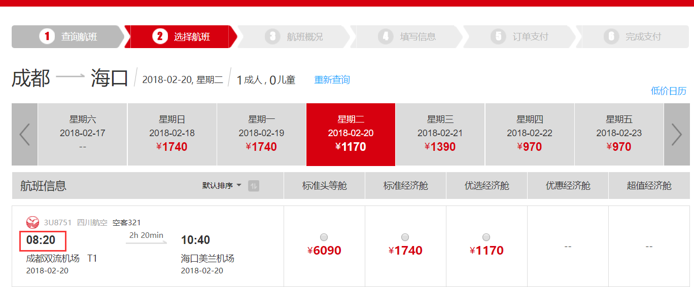

**评分标准：**

满分10分，需具体到文件以及如何修改（5分），并截图代码修改（2分）与程序运行结果（3分）。

**答题区域：**

C:\ExternalWebs\TravelSky-Hainan\IBE\tomcat\webapps\ibe\air\config\rendering_201607\flightsearch\ searchResultsStructs.xsl的修改为：

<xsl:value-of select="Departure/@Date"/>&#160;<xsl:value-of select="substring(Departure/@Time,1,8)"/>

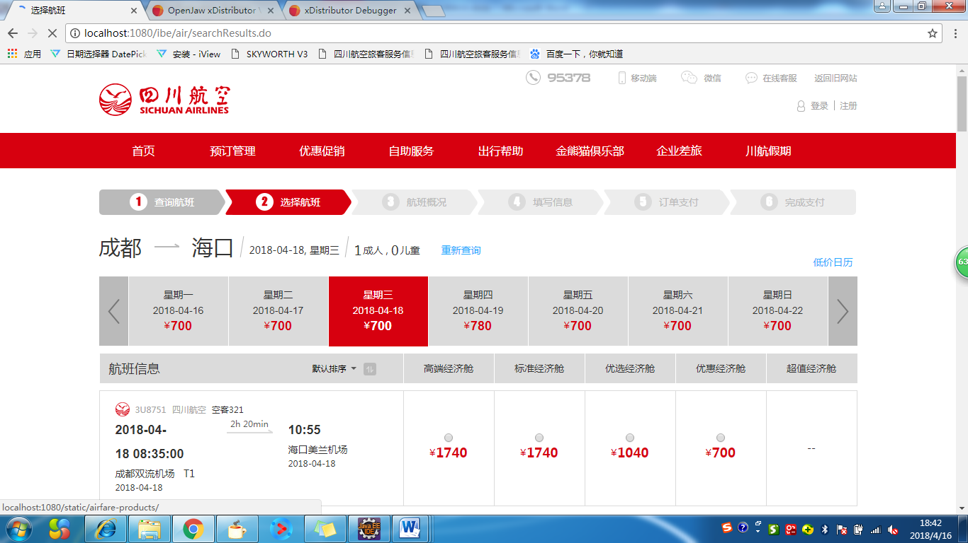

### jsp与normalisation考核20分

**考核题目：**

1. 在航班查询结果的jsp中为上题中展示格式的方式增加参数控制
2. 在航班查询结果的jsp中的ibeform中添加参数fulltime，值为true或者false。
3. 修改航班查询结果normalisation出来的数据，将ibeform的fulltime值填入FlightSearchResults/Flights/@FullTime属性。
4. 修改页面渲染效果，若参数fulltime的值为true，则展示格式为“2015-11-28 08:20:00”否则展示格式为“08:20”。

**评分标准：**

满分20分，需具体到文件以及如何修改（12分），并截图代码修改（4分）与两种情况的程序运行结果（4分）。

**答题区域：**

在文件C:\ExternalWebs\TravelSky-Hainan\IBE\tomcat\webapps\ibe\air\jsp\searchResults.jsp中添加

ibeForm.addValue("fulltime","true");如图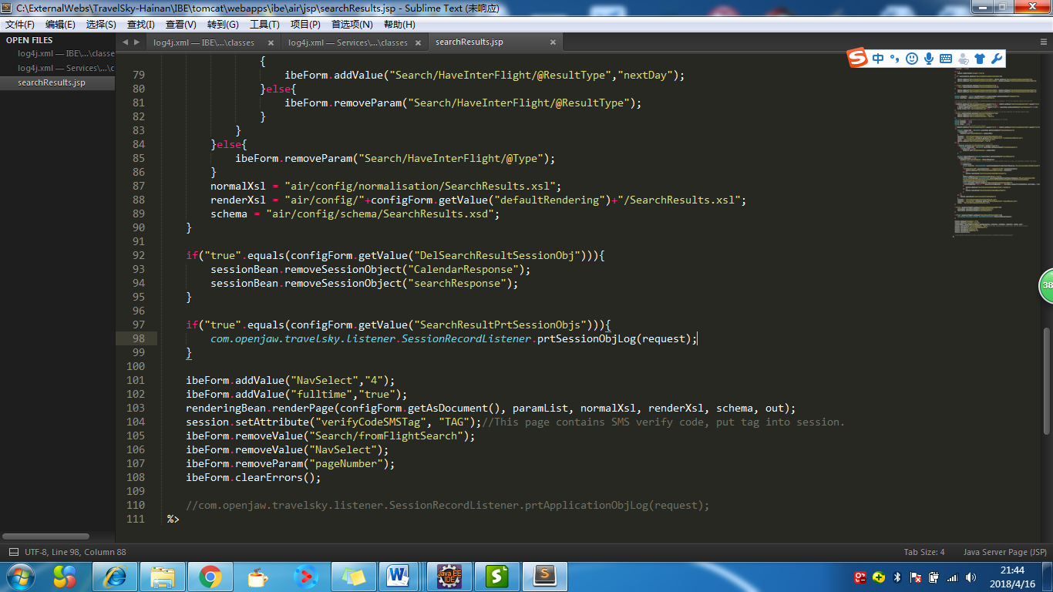

在C:\ExternalWebs\TravelSky-Hainan\IBE\tomcat\webapps\ibe\air\config\normalisation\ SearchResults.xsl中第686行修改

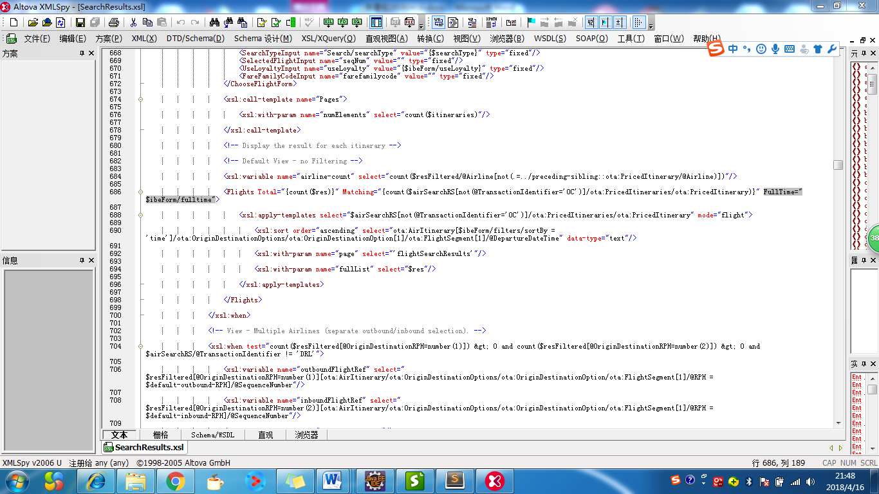

C:\ExternalWebs\TravelSky-Hainan\IBE\tomcat\webapps\ibe\air\config\rendering_201607\ SearchResultsInternational.xsl的第666行修改为：如果fullTime为ture则显示完整的时间如果为false则只显示时间

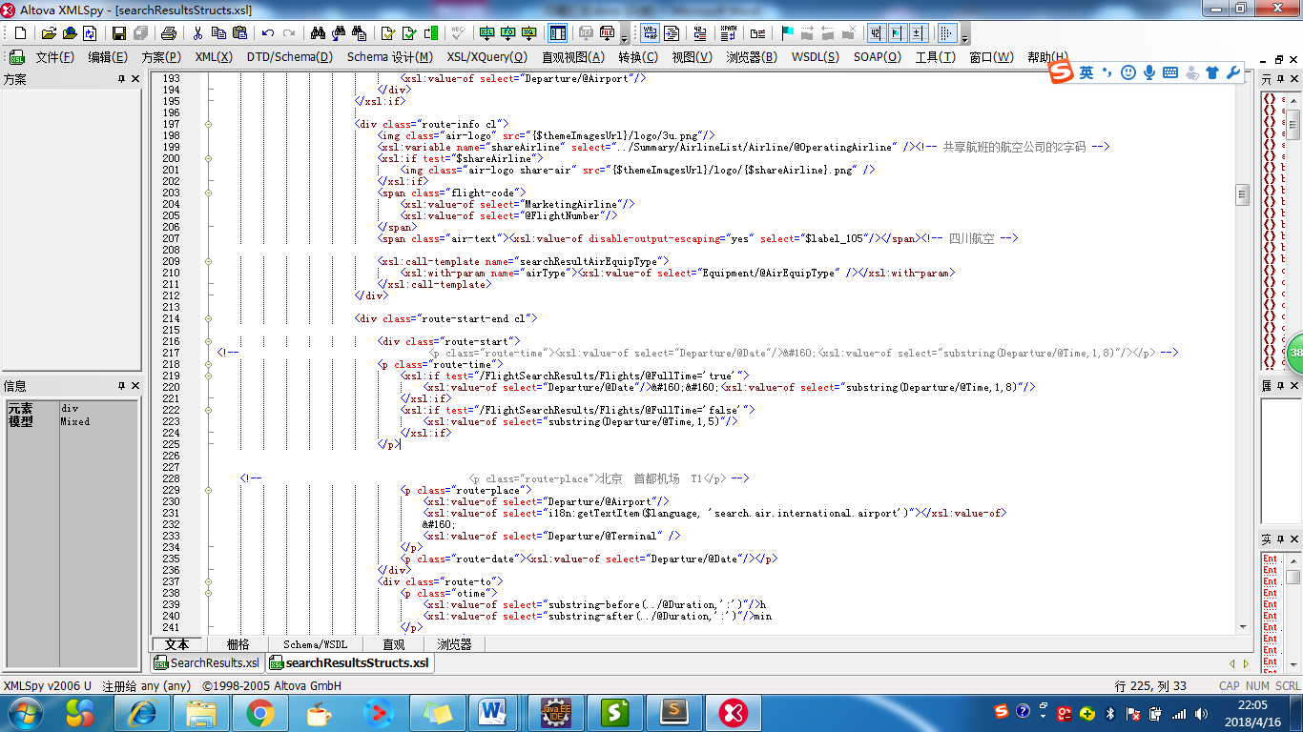

### IBE理论题10分

**考核题目：**

1. IBE工程的JSP中经常用到checkoutForm,ibeForm,他们是在哪个jsp中定义的,请列出? 2分。
2. sessionBean在哪个jsp中定义的,请列出?此类的全名是什么？ 2分。
3. 分别说明sessionBean.serverRedirect与sessionBean.clientRedirect 6分

**评分标准：**

满分10分，具体各项分值见题目。

**答题区域：**

1.在/ibe/WebContent/common/jsp/variables.jsp中定义的

2. 在C:\ExternalWebs\TravelSky-Hainan\IBE\tomcat\webapps\ibe\common\jsp\beans.jsp第17行 全名为:com.openjawx.xRez.jsp.xRezWebSessionBean

3.sessionBean.serverRedirect转发 从服务器后台转发 url不变 sessionBean.clientRedirect从客户端重定向 url会改变

## SPNR10分

### SPNR基础考核 10分

**考核目的：**

考查xml/xslt

**考核题目：**

1. itineraryBean类的全名是什么？[1分]

2. 请列出此类最常用的５个方法？[5分]

3. 找出itineraryBean.applySPNRAction("addRefundReviewAdjustment", updatedSPNR, paramList);对应的xsl文件[4分]

**评分标准：**

满分10分

**答题区域：**

1.全名；com.openjawx.xrezagent.jsp.SuperPNRServicingBean

2.

（1）itineraryBean.clearCart 清除

（2）itineraryBean.addSuperPNRElement("checkout",checkoutForm.getAsDocument(),params); 添加内容

（3）itineraryBean.modifySPNRProduct(pricingPricedItinerary,"ModularAir", paramList);

修改内容

（4）itineraryBean.applySPNRAction("modifyModularAirInsurance",null, paramList);  
修改内容

（5）Document commitPendingItems(boolean increaseAuditID, boolean returnHistory)

提交

（6）boolean loadSuperPNR(Document DOMUtilities.toDocument(OJ_SuperPNR))

更新

3. C:\ExternalWebs\TravelSky-Hainan\IBE\tomcat\webapps\ibe\config\superPNRXSL\superPNRActions\refund\ addRefundReviewAdjustment.xsl

## Connector 10分

### Connector理解题 10分

**考核目的：**

考查对于xDistributor Suppler/Connector的理解。

**考核题目：**

1.目前系统即插即用的Connector类型如下图所示，用自己的话对以下图红框中3种Connector类型的**功能或使用场景**进行描述，并在本地运行环境找到一个使用了该Connector类型的Supplier。

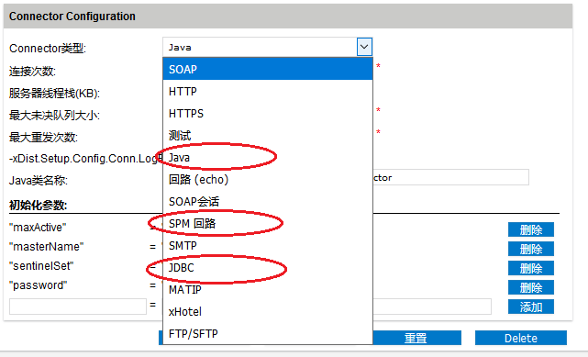

**评分标准：**

满分10分，Connector用自己的话描述清楚5分，分别正确找到对应的Supplier 5分。

**答题区域：**

1. Java类型的connectior 使用SMSConnector发送短信

2.JDBC类型的connectior 在Database Connector中配置为jdbc类型 主要是连接数据库操作

3.spm类型的connectior 将请求回发给client，由client转发到对应的supplier中进行处理

## DBC 15分

### DBC 15分

**考核目的：**

DBC 的理解。

**考核题目：**

1. 想要在控制台输出DBC的日志，需要在哪个文件中增加<logger name="com.openjaw.connection.jdbc.JDBCConnection"><level value="DEBUG"/></logger>配置 3分
2. 将以下DBC的xml翻译成sql 12分

<?xml version="1.0" encoding="utf-8"?>

<OJ_DBInterfaceRQ SingleTransaction="true" xmlns="http://www.openjawtech.com/2005">

<Table distinct="true" name="queueitems" operation="insertSelect" sourceTableName="queues qqi">

<Column conditionType="select" name="SPNRID" type="string">**************6384</Column>

<Column conditionType="select" name="URGENT" type="string">0</Column>

<Column conditionType="select" name="CREATED" type="timestamp">2018-01-17T08:38:00</Column>

<Column name="QUEUEID" type="string"/>

<Column conditionType="in" name="QUEUEID" type="string">

<Table name="queues" operation="select">

<Column name="QUEUEID" type="string"/>

<Column name="NAME" type="string">Prepare Cancel Queue</Column>

<Column name="Active" type="string">1</Column>

</Table>

</Column>

<Column conditionType="NOTEXISTS">

<Table name="queueitems" operation="select">

<Column name="SPNRID" type="string"/>

<Column conditionType="=" name="QUEUEID" type="direct">qqi.QUEUEID</Column>

<Column conditionType="=" name="SPNRID" type="string">**************6384</Column>

<Column conditionType="=" name="qqi.ACTIVE" type="string">1</Column>

</Table>

</Column>

</Table>

<Table distinct="true" name="spnritem" operation="insertSelect" sourceTableName="queues qqi">

<Column conditionType="select" name="SPNRID" type="string">**************6384</Column>

<Column conditionType="select" name="XMLDATA" type="clob">

<Queue QueueName="Prepare Cancel Queue" xmlns="http://www.opentravel.org/OTA/2003/05">

<Action Action="Add" Agent="" Date="2018-01-17T08:08:36" Urgent="false">

<Reason>Booking Create Success Adding to Prepare Cancel Queue</Reason>

</Action>

</Queue>

</Column>

<Column conditionType="select" name="TYPE" type="string">Q</Column>

<Column conditionType="in" name="qqi.QUEUEID" type="string">

<Table name="queues" operation="select">

<Column name="QUEUEID" type="string"/>

<Column name="NAME" type="string">Prepare Cancel Queue</Column>

<Column name="Active" type="string">1</Column>

</Table>

</Column>

<Column conditionType="=" name="qqi.ACTIVE" type="string">1</Column>

</Table>

</OJ_DBInterfaceRQ>

**评分标准：**

满分15分。

**答题区域：**

1.在TravelSky-Hainan\Services\tomcat\webapps\services\WEB-INF\classes\log4j.xml文件中

2.

insert into queueitems(SPNRID,URGENT,CREATED,QUEUEID)

select '**************6384','0','to_timestamp('2018-01-17T08:38:00','YYYY-MM-DD"T"HH24:MI:SS')',QUEUEID

from queues qqi

where QUEUEID in(select QUEUEID from queues where NAME='Prepare Cancel Queue' and Active= '1')

and not in (select SPNRID from queueitems where QUEUEID='qqi.QUEUEID' and SPNRID='**************6384' and qqi.ACTIVE='1');

insert into spnritem(SPNRID,XMLDATA,TYPE)

select distinct '**************6384',

'<Queue QueueName="Prepare Cancel Queue" xmlns="http://www.opentravel.org/OTA/2003/05">

<Action Action="Add" Agent="" Date="2018-01-17T08:08:36" Urgent="false">

<Reason>Booking Create Success Adding to Prepare Cancel Queue</Reason>

</Action>

</Queue>','Q'

from queues qqi

where qqi.QUEUEID in (select QUEUEID from queues where

NAME='Prepare Cancel Queue' and Active = '1') and qqi.ACTIVE ='1';

## GIT操作 5分

### GIT操作5分

**考核目的：**

考查是否学习GIT基本操作文档。

**考核题目：**

1.假定你的本地环境当前无任何开发分支，请写出从feature分支合并代码到dev分支的2种方法,需要说明每条指令的含义 4分

2.为了方便团队成员做代码的提交、合并、检查，在开发中应该如何保持代码整洁。1分

**评分标准：**

满分5分，要求截屏

**答题区域：**

1. git branch feature 创建feature分支
2. git branch dev 创建 dev分支
3. git checkout dev 切换到 dev分支
4. git merge feature 合并feature到dev分支

或者

1.git branch feature 创建feature分支

2.git checkout –b dev 创建并且切换分支

3.git merge feature 合并分支

2.代码整洁、对齐、空行、注释、空格、修改后能够mergetool对齐识别